|  |  |  |
| --- | --- | --- |
|  | ***Atividade Individual***  2º Semestre 2025 | |
| Curso: **Tec Desenv. Sistemas** | Local: **SENAI NORTE** | |
| Disciplina: **Internet das Coisas - IoT** | Professor: **Sergio Luiz** | |
| Aluno (a)**:Luís Fernando de Freitas** | Turma:DESN20242V1 | Período / Turno:  **Vespertino** |
| Instruções:  **( x ) Sem consulta ( ) Com consulta.** | Data:  **29 / 09 / 2025** | Valor: |

**LISTA DE ATIVIDADES 005**

**Orientações:** Envie as atividades numa pasta compactada com o seguinte padrão:

* **Lista01_Nome_Sobrenome (Exemplo: Lista01_SergioSilveira**

Dentro dessa pasta deve conter os códigos Linguagem C.

* **Salve os códigos dos exercícios da seguinte forma :**

Exe01_NomeSobrenome, Exe02_NomeSobrenome, Exe03_NomeSobrenome...

* Para cada questão abaixo cole o código desenvolvido.

**EXE 001 – Salário Anual (Utilize WHILE)**

Um funcionário de uma empresa recebe, anualmente, aumento salarial. Sabe-se que:

* + 1. Esse funcionário foi contratado em 2020, com salário inicial de R$ 1.000,00;
    2. Em 2021, ele recebeu aumento de 1,5% sobre seu salário inicial;
    3. A partir de 2022 (inclusive), os aumentos salariais sempre corresponderam ao dobro do percentual do ano anterior.

Faça um programa que determine o salário atual desse funcionário.

RESP:

#include <stdio.h>

#include <stdlib.h>

#include <locale.h>

int main(){

setlocale(LC_ALL, "Portuguese");

int ano, atual;

double salario = 1000;

double percentual = 0.015;

//informar o ano

printf("Digite o ano atual: ");

//armazenao ano na variável ATUAL

scanf("%d", &atual);

//Impede de digitar um ano menor que o ano inicial

if(atual < 2020){

printf("Ano Inválido!");

return 0;

}

ano = 2021;

while(ano <= atual){

salario += salario * percentual;

percentual *= 2; //dobra

ano++;

}

printf("O salario em %d sera: R$ %.2f\n", atual, salario);

return 0;

}

**EXE 002 – Notas de SEIS alunos (Utilize WHILE)**

Faça um programa que receba **duas notas de seis alunos**. Calcule e mostre:

* A média aritmética das duas notas de cada aluno;
* E a mensagem que está na tabela a seguir:

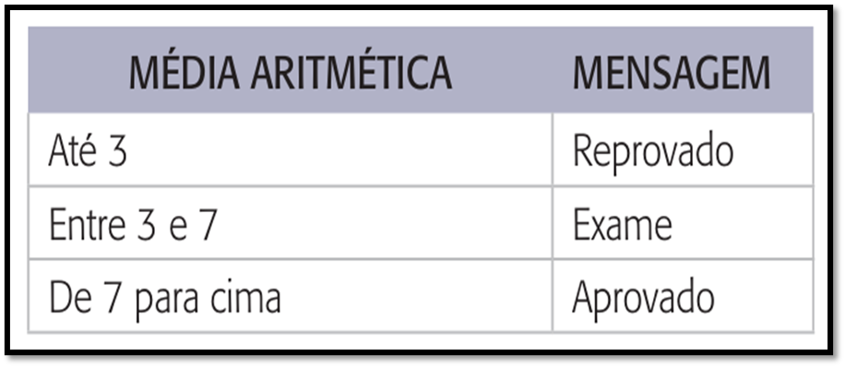

* o total de alunos aprovados;
* o total de alunos de exame;
* o total de alunos reprovados;
* a média do Aluno.
* a média da Classe.

RESP:  
#include <stdio.h>

#include <stdlib.h>

#include <locale.h>

int main() {

setlocale(LC_ALL, "Portuguese");

int i = 1;

float nota1, nota2, media, somaMedia = 0;

int aprovados = 0, exame = 0, reprovados = 0;

while(i <= 6){

printf("Aluno %d: \n", i);

printf("Digite a primeira nota: ");

scanf("%f", &nota1);

printf("Digite a segunda nota: ");

scanf("%f", &nota2);

media = (nota1 + nota2) / 2.0;

somaMedia += media;

printf("Média do aluno: %.1f -> ", media);

if(media < 3){

printf("Reprovado\n");

reprovados++;

}

else if (media <= 7) {

printf("Exame\n");

exame++;

}

else{

printf("Aprovado\n");

aprovados++;

}

i++;

}

printf("\n Resumo da turma: \n");

printf("Aprovados: %d \n", aprovados);

printf("Exame: %d \n ", exame);

printf("Reprovados: %d \n", reprovados);

printf("Media da classe: %.1f \n", somaMedia / 6);

return 0;

}